РОМАШКИНА ВЕРА ПЕТРОВНА,
преподаватель изобразительного искусства структурного подразделения Детской школы искусств на базе гимназии 25
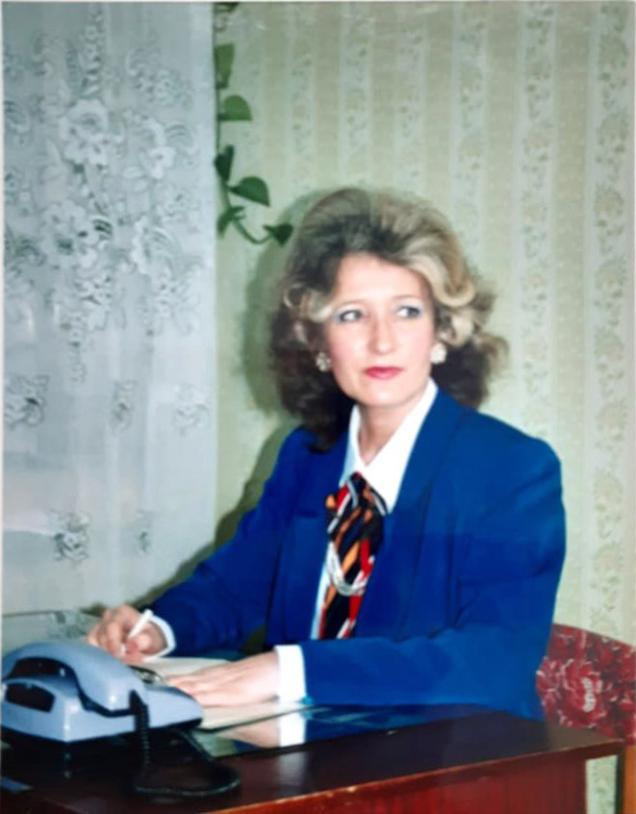
Ромашкина Вера Петровна 1953 года рождения, образование высшее, русская, 28 июня 1986 года закончила Чувашский Государственный педагогический институт имени И.Я. Яковлева по специальности изобразительное искусство и черчение средней общеобразовательной школы. В данной должности проработала 37 лет.
С 1994 года работала в гимназии № 25 г. Нижнекамска, Республики Татарстан.
За период своей преподавательской деятельности Ромашкина Вера Петровна была награждена Почетной грамотой Министерства народного образования ТАССР 1989 года, Почетной грамотой в честь 10-летия гимназии № 25.
В 2002 году была присвоена первая квалификационная категория учитель- методист. В 2006 году прошла курсы повышения квалификации. С 2008 года по 2012 год Вера Петровна работала в Детской школе искусств.
За период работы в школе значительно вырос ее методический уровень. Основой методической темой педагога является девиз: «Развитие у учащихся пространственных представлений, творческой активности, художественного и образовательного восприятия».
Педагогом обобщались методики Неменского, Рылова, она опиралась на опыт ведущих преподавателей экспериментаторов. В своей работе Вера Петровна использовала приемы и средства, обеспечивающие развитие твердых навыков в работе. Для этого имела методическую литературу, наглядный и демонстрационный материал.
Верой Петровной разработаны программы для учащихся 5-7 классов по таким предметам как рисунок, живопись, композиция, декоративно-прикладное искусство. Содержание этих программ давало возможность научить ребят рисованию с натуры по памяти и по представлению, познакомить с прикладными видами искусств, народным творчеством, историей русского, мирового искусства. Педагог использовала современные технические средства обучения, применяла методы межпредметной связи.
На уроках Веры Петровны всегда был положительный микроклимат. Стремление педагога было направлено на заинтересованность в творческом поиске, повышение качества знаний, ориентацию каждого учащегося на успех, самовыражение.
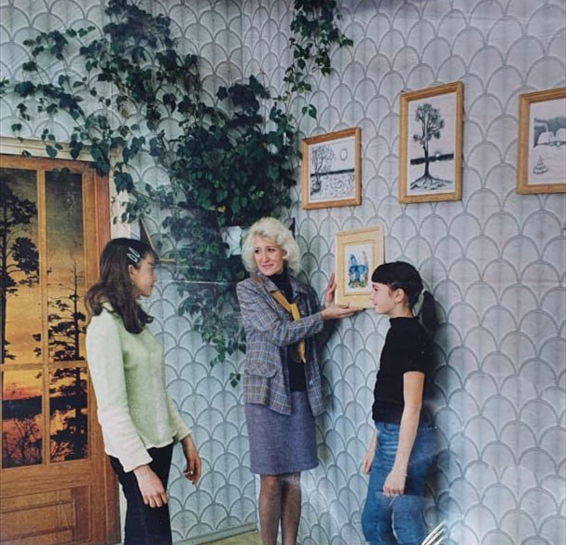Уровень творческих работ учащихся очень высок, они демонстрировались на школьных, городских выставках. Многие работы были отмечены почетными грамотами и дипломами. Яркая преемственность прослеживалась у педагога с выпускниками. Они обучались в профильных учебных высших заведениях и работают архитекторами, дизайнерами во многих городах России, Татарстана и за рубежом.
Выпускники являются активными участниками Российских и Международных конкурсов.
За годы педагогической работы Вера Петровна подготовила с учащимися множество дипломных работ, которые украшают стены школы и находятся в частных коллекциях.
За период работы в школе Ромашкина Вера Петровна оформила творческую мастерскую, в которой собрана библиотека методической литературы, наглядный репродукционный материал.
Своим мастерством и опытом работы педагог охотно делилась с молодыми специалистами. Ежегодно давала открытые уроки, выступала на городских методических семинарах.
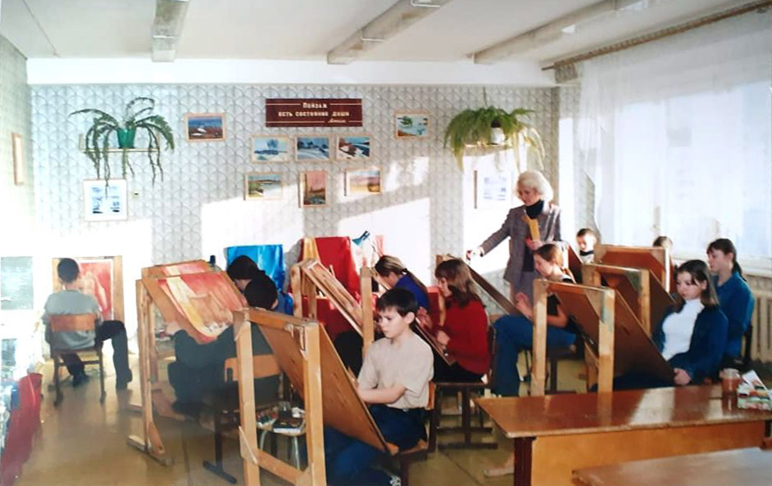Вера Петровна – человек творческий, инициативный. Внесла большой вклад в оформление школы. Она обладала педагогическим тактом, пользовалась заслуженным авторитетом в педагогическом коллективе, среди учащихся и родителей школы.

